

5-DIC-2019

INSTITUTO TECNOLOGICO DE LA LAGUNA

Gestión de proyectos de Software

Gestión de proyectos de Software

Profesora: Ing. Lamia Hamdan Medina

Carrera: Ing. En Sistemas Computacionales.

Equipo:

Jorge Alberto Olvera Cuenca 15130072

Sergio Alberto Limón Rodríguez 15130442

Martin Alberto Rivas Villegas 15130669

SPRINT 1

**Índice:**

Tabla de contenido

**MISION** 3

**VISION** 3

**VALORES** 3

**Definición del problema** 4

**Objetivo** 4

**Objetivos secundarios:** 4

**PLANIFICACION DE TIEMPOS DEL PROYECTO** 5

**FODA:** 6

**Organigrama:** 9



# MISION

Buscamos ser un elemento esencial para los clientes al dar un servicio diferenciado con el fin de ayudarlos a lograr sus aspiraciones.

# VISION

Pretendemos ser un referente del mercado en el sector de TI, y para ello ofreceremos todos los servicios con los que actualmente contamos, incrementando los que vayan surgiendo debido a las necesidades de cambio provocadas por los avances de la tecnología. Esto ya que somos una empresa en constante innovación.

# VALORES

* **Trabajo en equipo**
* **Transparencia**
* **Integridad y Ética**
* **Mejora Continua**
* **Innovación**

# Definición del problema

Esta aplicación se hace con el fin de obtener los datos del Instituto Nacional de Estadística y Geográfica (INEGI) de una forma más organizada y visual para que el usuario se encuentre más satisfecho al momento de realizar una búsqueda de información en dicha página.

En muchas ocasiones se quiere consultar o ver estadísticas de los datos que proporciona el INEGI tales como de educación, empleos, gobierno, comercio, salud, turismo, tecnologías, etc., pero en la página oficial del INEGI solo se muestran los datos en forma general, es decir, no permite consultar datos específicos y muchas de las veces el usuario opta por terminar su búsqueda sin llegar su objetivo, ya que no encuentra lo que necesita o si lo encuentra pero no de la manera que desea.

La aplicación que se propone tomara todos los datos actualizados de la página oficial del INEGI (claro que se debe contar con conexión a internet) al momento de que el usuario indique su búsqueda (en la aplicación) y los mostrara de forma visual en gráficas ilustradas junto con sus descripciones. Incluso si el objetivo es consultar datos específicos, por ejemplo, de un solo estado, en un rango de años, etc., esta aplicación se encargará de mostrar los datos solicitados en forma escrita y visual (en graficas). Todo esto con el fin de que la página sea más eficaz y que el usuario encuentre lo que necesita

# Objetivo

Buscaremos automatizar un conjunto de datos establecidos y previamente evaluados (plataforma INEGI), para así de esta manera otorgar más rapidez y menos complejidad en las búsquedas que sean realizadas, así mismo impactar en las compañías para un mejor manejo de su información.

**Objetivos secundarios:**

Organizar los datos de cualquier plataforma de una manera más gráfica y comprensible, atreves de una plataforma web y de esta manera que cualquier usuario puede hacer uso de ella.

# PLANIFICACION DE TIEMPOS DEL PROYECTO

|  |  |
| --- | --- |
| Definir nombres de la empresa, objetivos y selección de proyecto | 09/09/19 - 13/09/19 |
| Creación del módulo inicial | 14/09/19 - 20/09/19 |
| Creación de la base de datos, obtención de datos de INEGI | 21/09/19 - 04/10/19 |
| Creación del módulo de grafico | 05/10/19 - 25/10/19 |
|  |  |
| Creación del módulo de guardado | 26/10/19 - 01/11/19 |
| Pruebas | 02/11/19 - 15/11/19 |

|  |  |
| --- | --- |
| Definir nombres de la empresa, objetivos y selección de proyecto | L |
| Creación del módulo inicial | L |
| Creación de la base de datos, obtención de datos de INEGI | M |
| Creación de la base de datos, obtención de datos de INEGI | M |
| Creación del módulo de grafico | H |
| Creación del módulo de grafico | H |
| Creación del módulo de grafico | H |
| Creación del módulo de guardado | L |
| Pruebas | L |
| Pruebas | L |

|  |  |
| --- | --- |
| Sprint 1 | Fechas |
| Definir nombre de la empresa | 09/09/19 |
| Definir objetivos de la empresa | 10/09/19 |
| Investigación y selección de proyecto | 11/09/19 |
| Entrega Sprint 1 | 13/09/19 |
| Sprint 2 | 14/09/19 |
| Platica con el cliente sobre pantalla de inicio del proyecto | 14/09/19 |
| Creación del módulo inicial | 15/09/19 |
| Entrega Sprint 2 | 20/09/19 |
| Sprint 3 | 21/09/19 |
| Investigar sobre datos en la página de INEGI | 21/09/19 |
| Conseguir datos de INEGI | 22/09/19 |
| Creación de la base de datos del proyecto | 23/09/19 |
| Entrega Sprint 3 | 27/09/19 |
| Sprint 4 | 28/09/19 |
| Creación de la base de datos del proyecto | 30/09/19 |
| Prueba de la base de datos del proyecto | 03/10/19 |
| Entrega Sprint 4 | 04/10/19 |
| Sprint 5 | 05/10/19 |
| Investigación sobre Netbeans y MySQL | 05/10/19 |
| Investigación sobre Conexión entre ambos | 07/10/19 |
| Desarrollo del módulo de grafico | 08/10/19 |
| Entrega Sprint 5 | 11/10/19 |
| Sprint 6 | 12/10/19 |
| Investigar sobre los tipos de graficas en Netbeans | 12/10/19 |
| Desarrollo del módulo de grafico | 14/10/19 |
| Entrega Sprint 6 | 18/10/19 |
| Sprint 7 | 19/10/19 |
| Desarrollo del módulo de grafico | 19/10/19 |
| Pruebas del módulo grafico | 20/10/19 |
| Corrección de fallos del módulo grafico | 21/10/19 |
| Entrega Sprint 7 | 25/10/19 |
| Sprint 8 | 26/10/19 |
| Desarrollo del módulo de guardado | 26/10/19 |
| Prueba del módulo de guardado | 31/10/19 |
| Entrega Sprint 8 | 01/11/19 |
| Sprint 9 | 02/11/19 |
| Pruebas completas al proyecto | 02/11/19 |
| Corrección de errores del proyecto | 04/11/19 |
| Entrega Sprint 9 | 08/11/19 |
| Sprint 10 | 09/11/19 |
| Pruebas completas al proyecto | 09/11/19 |
| Entrega Sprint 10 | 15/11/19 |
| Entrega Proyecto Final | 15/11/19 |

# 

# FODA:

FORTALEZAS

Madurez

Resistencia

Priorizar las cosas

OPORTUNIDADES

Trabajar en mis debilidades

Martin Alberto Rivas Villegas

AMENAZAS

No cumplir mis objetivos

Mejora día con día

DEBILIDADES

Carácter

Postergar las cosas

Personalidad (en algunas ocasiones)

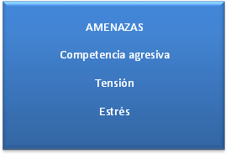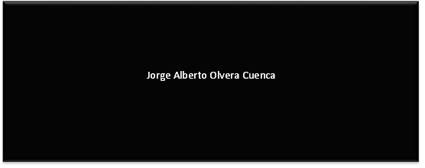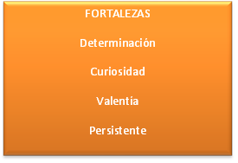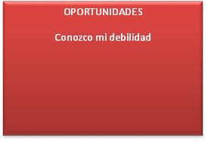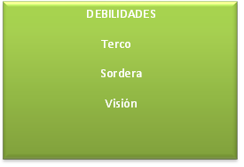

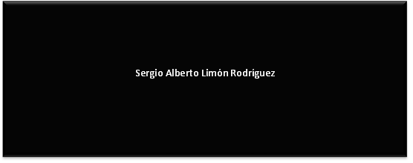  
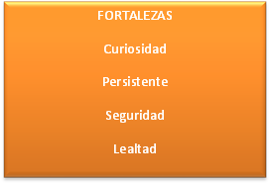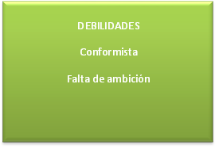

# Organigrama:

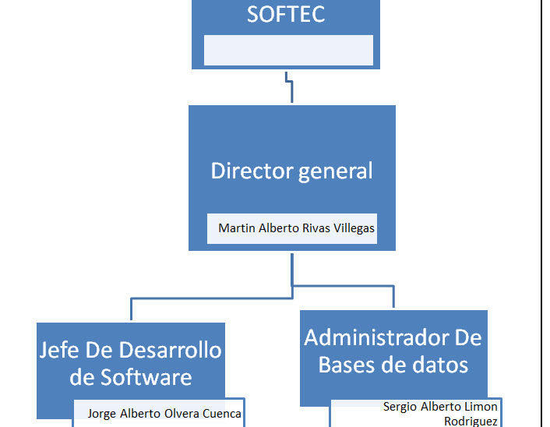

SPRINT 3

Control de documento

|  |  |
| --- | --- |
| Nombre del proyecto | DATA AUTOMATIZER |
| Cierre de iteración 27/09/19 | Código fecha SP270919 |
| Generador por | Jorge Alberto Olvera Cuenca |
| Aprobado por | Martin Alberto Rivas Villegas |

Índice

Sobre este do

cumento 3

Identificación de la iteración 3

Hitos Especiales 3

Artefactos y evaluación 3

Riesgos y Problemas 4

Notas y Observaciones 4

Asignación de recursos 4

Anexos 5

Referencias a otros documentos 7

Glosario de términos 7

Sobre este documento

El presente documento marca el final de la iteración *SP270919*, y contiene una evaluación de los artefactos y actividadesrealizadas durante la misma. En este documento de cierre sprint 3 se encontrara muestra de los avances del desarrollo del módulo inicio.

# Identificación de la iteración

|  |  |  |  |  |
| --- | --- | --- | --- | --- |
| **Código de la iteración** | **Fase a la que pertenece** | **Fecha de inicio** | **Fecha de cierre** | **Comentarios** |
| SP270919 | Modulo Inicio | 21/09/19 | 27/09/19 | Ninguno |

# Hitos Especiales

Se agregó un Splash para marcar el inicio del proyecto.

Artefactos y evaluación

|  |  |  |
| --- | --- | --- |
| Artefacto | Meta (%) | Comentarios |
| NetBeans | 90% | Se capacito al Desarrollador para utilizarlo |

|  |  |  |  |
| --- | --- | --- | --- |
| Artefacto | Aspecto a evaluar | Evaluación | Comentarios |
| NetBeans | Frame Inicio Frame Splash | 100% | Se capacito al Desarrollador para utilizarlo |

Riesgos y Problemas  
  
ningún riesgo se presentó durante esta semana, sin embargo el único problema fue que no hicimos respaldos del módulo inicio y fallo la pc del desarrollador y se perdió, tuvimos que rehacerlo.

# Notas y Observaciones

**Ninguna nota.  
Observación : Hagan respaldo chavos.**

Asignación de recursos

|  |  |  |  |
| --- | --- | --- | --- |
| Rol | Horas-Hombre | Desempeñado por | Observaciones |
| DBA | 48 | **Sergio Alberto Limón Rodríguez** | Ninguna |
| Desarrollador | 48 | **Jorge Alberto Olvera Cuenca** | Ninguna |
| Líder | 48 | **Martin Alberto Rivas Villegas** | Ninguna |
| Desarrollador | 32 | Brandon Isaac Cruz Campos | Falta 22/09/19-23/09/19 |

**Se asignó a Jorge Alberto Olvera Cuenca la creación del módulo inicio, Sergio Alberto Limón Rodríguez ayudo con el diseño del Frame inicio, Martin Rivas Villegas ayudo con la creación del módulo inicio,** Brandon Isaac Cruz Campos se encargó de la documentación.

Anexos  **Splash del módulo inicio**

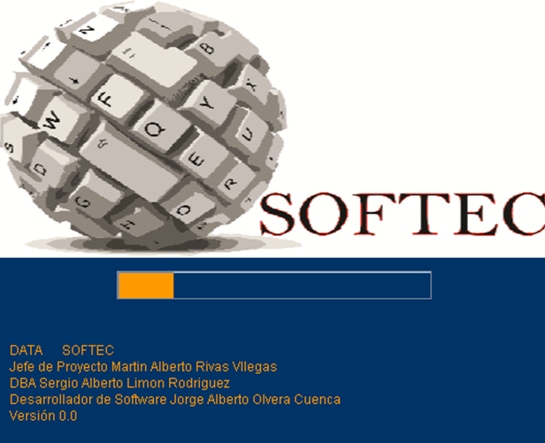

**Versión 0.0 del módulo inicio  
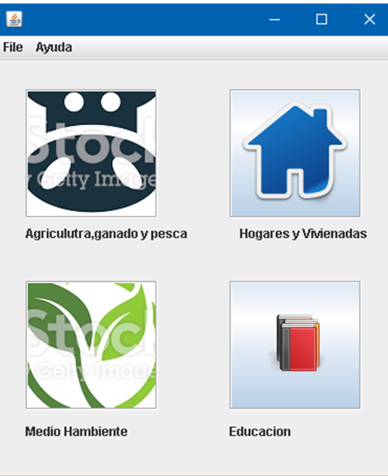**

Referencias a otros documentos **curso sobre Splash:** https://www.youtube.com/watch?v=mo8nBh9ozfM  
curso netbeans: https://www.tutellus.com/tecnologia/software/introduccion-a-java-con-netbeans-nivel-basico-14468  **consulta splash :** https://elandroidelibre.elespanol.com/2015/10/splash-screens-que-son-y-para-que-sirven.html

# Glosario de términos

**Frame : es una clase utilizada en Swing (biblioteca gráfica) para generar ventanas sobre las cuales añadir distintos objetos con los que podrá interactuar o no el usuario. A diferencia de JPanel, JFrame posee algunas nociones típicas de una ventana como minimizar, cerrar, maximizar y poder moverla.**

**Splash : Las splash screens son un elemento visual de la aplicación que contribuyen a que las mejores aplicaciones se sientan como aplicaciones de primera categoría.**

SPRINT 4

Control de documento

|  |  |
| --- | --- |
| Nombre del proyecto | DATA AUTOMATIZER |
| Cierre de iteración 04/10/19 | Código fecha SP041019 |
| Generador por | Sergio Alberto Limón Rodríguez |
| Aprobado por | Martin Alberto Rivas Villegas |

Índice

Sobre este documento 3

Identificación de la iteración 3

Hitos Especiales 3

Artefactos y evaluación 3

Riesgos y Problemas 4

Notas y Observaciones 4

Asignación de recursos 4

Anexos 4

Referencias a otros documentos 6

Glosario de términos 6

Sobre este documento

El presente documento marca el final de la iteración *SP041019*, y contiene una evaluación de los artefactos y actividadesrealizadas durante la misma. En este documento de cierre sprint 4 se encontrara muestra de los avances del análisis e inicio en la creación de la base de datos para el proyecto.

# Identificación de la iteración

|  |  |  |  |  |
| --- | --- | --- | --- | --- |
| **Código de la iteración** | **Fase a la que pertenece** | **Fecha de inicio** | **Fecha de cierre** | **Comentarios** |
| SP041019 | Modulo BD | 28/09/19 | 04/10/19 | Ninguno |

# Hitos Especiales

Ninguno.

Artefactos y evaluación

|  |  |  |
| --- | --- | --- |
| Artefacto | Meta (%) | Comentarios |
| Visual Paradigm | 90% | Se capacito al DBA para utilizarlo |

|  |  |  |  |
| --- | --- | --- | --- |
| Artefacto | Aspecto a evaluar | Evaluación | Comentarios |
| Visual Paradigm | Modelo E-R para la BD | 30% | Se capacito al DBA para utilizarlo |

Se utilizó Visual Paradigm para el modelo de E-R de la base de datos a crear y poder evaluar su efectividad.

Riesgos y Problemas  
  
ningún riesgo se presentó durante esta semana, sin embargo el único problema fue que nuestros DBA no tenían el conocimiento necesario para utilizar Visual Paradigm para lo cual se utilizó un día para que se capacitaran para su uso.

# Notas y Observaciones

**Ninguna nota.  
Observación : muchos datos que proporciona INEGI son del 2016.**

Asignación de recursos

|  |  |  |  |
| --- | --- | --- | --- |
| Rol | Horas-Hombre | Desempeñado por | Observaciones |
| DBA | 48 | **Sergio Alberto Limón Rodríguez** | Ninguna |
| Desarrollador | 48 | **Jorge Alberto Olvera Cuenca** | Ninguna |
| Líder | 48 | **Martin Alberto Rivas Villegas** | Ninguna |
| Desarrollador | 40 | Brandon Isaac Cruz Campos | Falta 02/10/19 |

**Se asignó a Sergio Alberto Limón Rodríguez el análisis de los datos para la creación de la base de datos, Jorge Alberto Olvera Cuenca termino algunos detalles del sprint 3 lo cual se redactara en su documento, Martin Alberto Rivas Villegas supervisaba que no hubiera complicaciones en el sprint y al mismo tiempo ayudaba a Jorge con el Sprint 3, Brandon realizaba el análisis de**

**requerimientos.**

Anexos  **Ejemplo datos INEGI EDUCACION  
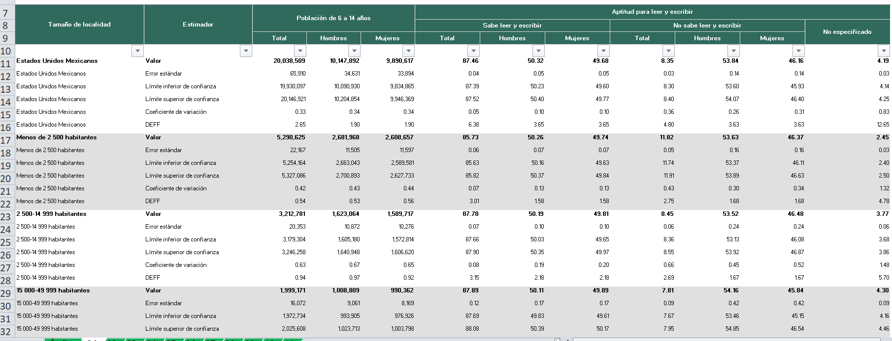**

**Ejemplo Datos INEGI VIVIENDA**

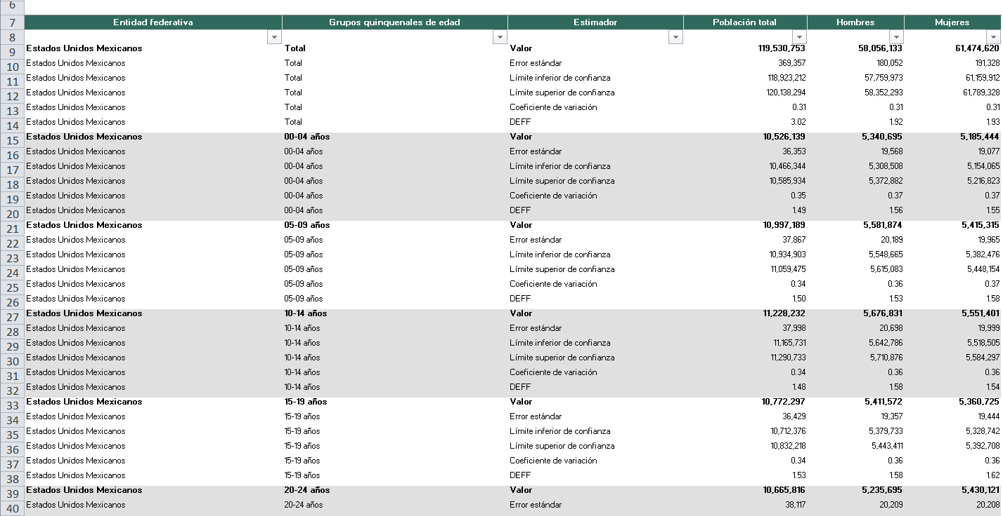

**Ejemplo del modelo E-R (aun en proceso)**

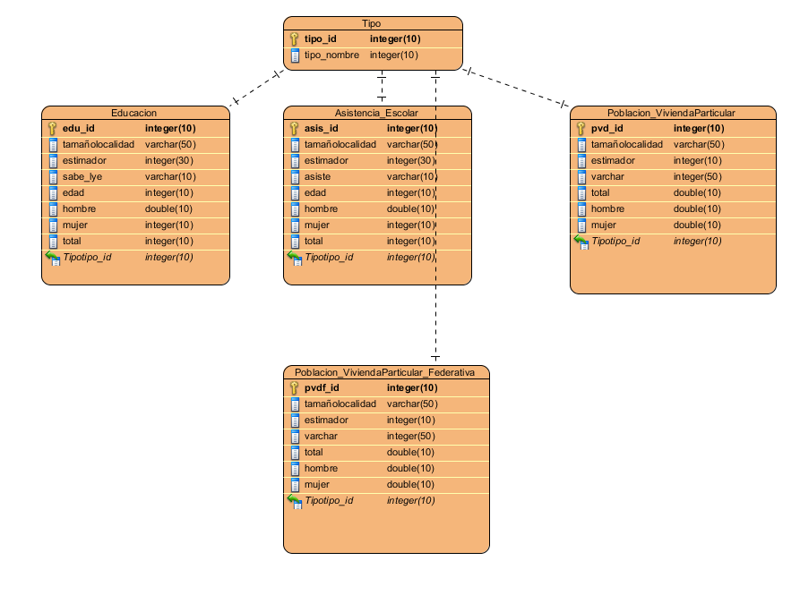

Referencias a otros documentos **INEGI datos educación:** https://www.inegi.org.mx/temas/educacion/  
INEGI datos vivienda: https://www.inegi.org.mx/temas/vivienda/ **Curso Visual Paradigm :** https://www.visual-paradigm.com/support/documents/vpuserguide.jsp

# Glosario de términos

**Modelo E-R : Modelo Entidad Relación**

**BD : Base de Datos**

SPRINT 5

Control de documento

|  |  |
| --- | --- |
| Nombre del proyecto | DATA AUTOMATIZER |
| Cierre de iteración 11/10/19 | Código fecha SP111019 |
| Generador por | Sergio Alberto Limón Rodríguez |
| Aprobado por | Martin Alberto Rivas Villegas |

Índice

Sobre este documento 3

Identificación de la iteración 3

Hitos Especiales 3

Artefactos y evaluación 3

Riesgos y Problemas 3

Notas y Observaciones 4

Asignación de recursos 4

Referencias a otros documentos 5

Glosario de términos 6

Sobre este documento

El presente documento marca el final de la iteración *SP111019*, y contiene una evaluación de los artefactos y actividadesrealizadas durante la misma. En este documento de cierre sprint 5 se encontrara muestra la base de datos finalizada para el proyecto.

# Identificación de la iteración

|  |  |  |  |  |
| --- | --- | --- | --- | --- |
| **Código de la iteración** | **Fase a la que pertenece** | **Fecha de inicio** | **Fecha de cierre** | **Comentarios** |
| SP111019 | Modulo BD | 05/10/19 | 11/10/19 | Ninguno |

# Hitos Especiales

Finalización de la BD.

Artefactos y evaluación

|  |  |  |
| --- | --- | --- |
| Artefacto | Meta (%) | Comentarios |
| NetBeans | 90% | Ninguno. |

|  |  |  |  |
| --- | --- | --- | --- |
| Artefacto | Aspecto a evaluar | Evaluación | Comentarios |
| NetBeans | Diseño Final BD | 90% |  |

Riesgos y Problemas  
  
ningún riesgo se presentó durante esta semana, el único problema fue el límite de tiempo para la finalización de la BD.

# Notas y Observaciones

**Ninguna nota.  
Observación : muchos datos que proporciona INEGI son del 2016.**

Asignación de recursos

|  |  |  |  |
| --- | --- | --- | --- |
| Rol | Horas-Hombre | Desempeñado por | Observaciones |
| DBA | 48 | **Sergio Alberto Limón Rodríguez** | Ninguna |
| Desarrollador | 48 | **Jorge Alberto Olvera Cuenca** | Ninguna |
| Líder | 48 | **Martin Alberto Rivas Villegas** | Ninguna |
| Desarrollador | 40 | Brandon Isaac Cruz Campos | Falta 09/10/19 |

**Se asignó a Sergio Alberto Limón Rodríguez la finalización de la base de datos, Jorge Alberto Olvera Cuenca y Martin Alberto Rivas Villegas comenzaron a investigar sobre cómo se desarrollara el modulo gráfico,**

Anexos

**Ejemplo del modelo E-R (se podrían agregar apartados)**



Referencias a otros documentos **INEGI datos educación:** https://www.inegi.org.mx/temas/educacion/  
INEGI datos vivienda: https://www.inegi.org.mx/temas/vivienda/ **Curso Visual Paradigm :** https://www.visual-paradigm.com/support/documents/vpuserguide.jsp

# Glosario de términos

**Modelo E-R : Modelo Entidad Relación**

**BD : Base de Datos**

SPRINT 7

Control de documento

|  |  |
| --- | --- |
| Nombre del proyecto | DATA AUTOMATIZER |
| Cierre de iteración 25/10/19 | Código fecha SP251019 |
| Generador por | Jorge Alberto Olvera Cuenca |
| Aprobado por | Martin Alberto Rivas Villegas |

Índice

Sobre este documento 3

Identificación de la iteración 3

Hitos Especiales 3

Artefactos y evaluación 3

Riesgos y Problemas 3

Notas y Observaciones 4

Asignación de recursos 4

Referencias a otros documentos 5

Glosario de términos 6

Sobre este documento

El presente documento marca el final de la iteración *SP251019*, y contiene una evaluación de los artefactos y actividadesrealizadas durante la misma. En este documento de cierre sprint 5 se encontrara muestra la base de datos finalizada para el proyecto.

# Identificación de la iteración

|  |  |  |  |  |
| --- | --- | --- | --- | --- |
| **Código de la iteración** | **Fase a la que pertenece** | **Fecha de inicio** | **Fecha de cierre** | **Comentarios** |
| SP251019 | Modulo Grafico | 19/10/19 | 25/10/19 | Ninguno |

# Hitos Especiales

Avance del módulo gráfico.

Artefactos y evaluación

|  |  |  |
| --- | --- | --- |
| Artefacto | Meta (%) | Comentarios |
| NetBeans | 90% | Ninguno. |

|  |  |  |  |
| --- | --- | --- | --- |
| Artefacto | Aspecto a evaluar | Evaluación | Comentarios |
| NetBeans | Diseño Modulo Grafico | 50% |  |

Riesgos y Problemas  
  
Riesgo la compatibilidad de JasperReport para mostrar la gráficas, problemas de desempeño con miembros del equipo, Brandon Isaac Cruz Campos abandona el equipo de trabajo por bajo desempeño en la elaboración del proyecto DATA AUTOMATIZER.

# Notas y Observaciones

**Ninguna nota.  
Observación : Algunos errores al intentar conectar la base de datos a el reporte generado en JasperReport.**

Asignación de recursos

|  |  |  |  |
| --- | --- | --- | --- |
| Rol | Horas-Hombre | Desempeñado por | Observaciones |
| DBA | 48 | **Sergio Alberto Limón Rodríguez** | Ninguna |
| Desarrollador | 48 | **Jorge Alberto Olvera Cuenca** | Ninguna |
| Líder | 48 | **Martin Alberto Rivas Villegas** | Ninguna |

**Se asignó a Sergio Alberto Limón Rodríguez al apoyo con la realización del módulo gráfico, Jorge Alberto Olvera Cuenca encargado del desarrollo del módulo grafico e implementación del JasperReport y Martin Alberto Rivas Villegas apoyo con el desarrollo del módulo grafico.**

Anexos

**Modulo Grafico Vivienda.**

**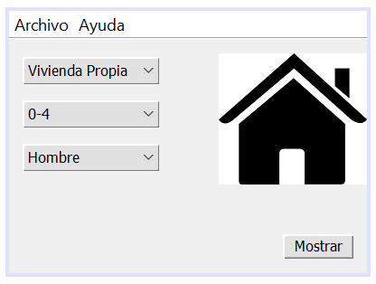  
  
Modulo Grafico Escuela.**

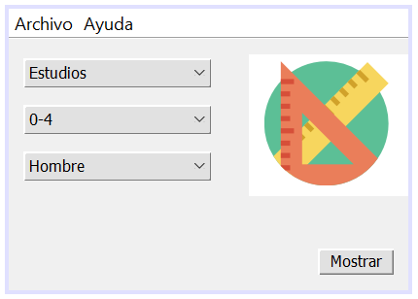

**AcercaDe..  
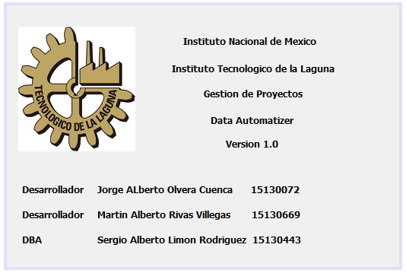**

Referencias a otros documentos **Pagina JasperReport:** https://community.jaspersoft.com/project/jasperreports-library tutorial del uso de JasperReport: https://www.youtube.com/watch?v=66aAsCsi6-U

# Glosario de términos

**JasperReport : Herramienta para generar reportes formato PDF en netbeans.**

**NetBeans :** Programa que sirve como IDE (un entorno de desarrollo integrado)

SPRINT 8

Control de documento

|  |  |
| --- | --- |
| Nombre del proyecto | DATA AUTOMATIZER |
| Cierre de iteración 01/11/19 | Código fecha SP011119 |
| Generador por | Sergio Alberto Limón Rodríguez |
| Aprobado por | Martin Alberto Rivas Villegas |

Índice

Sobre este documento 3

Identificación de la iteración 3

Hitos Especiales 3

Artefactos y evaluación 3

Riesgos y Problemas 4

Notas y Observaciones 4

Asignación de recursos 4

Riesgos 8

Referencias a otros documentos 10

Glosario de términos 10

Sobre este documento

El presente documento marca el final de la iteración *SP011119*, y contiene una evaluación de los artefactos y actividadesrealizadas durante la misma. En este documento de cierre sprint 8 se encontrara muestra del avance del módulo gráfico.

# Identificación de la iteración

|  |  |  |  |  |
| --- | --- | --- | --- | --- |
| **Código de la iteración** | **Fase a la que pertenece** | **Fecha de inicio** | **Fecha de cierre** | **Comentarios** |
| SP011119 | Modulo Grafico | 26/10/19 | 01/11/19 | Ninguno |

# Hitos Especiales

Avance del módulo gráfico, realización de los módulos por separado para la selección de datos.

Artefactos y evaluación

|  |  |  |
| --- | --- | --- |
| Artefacto | Meta (%) | Comentarios |
| NetBeans | 90% | Ninguno. |
| PostgreSQL | 90% | NInguno |

|  |  |  |  |
| --- | --- | --- | --- |
| Artefacto | Aspecto a evaluar | Evaluación | Comentarios |
| NetBeans | Diseño Modulo Grafico | 50% | Ninguno |
| PostgreSQL | Manejador de Base de Datos | 50% | NInguno |

Riesgos y Problemas  
  
Riesgo la compatibilidad de JasperReport para mostrar la gráficas, problemas de compatibilidad entre JasperReport y MySQL se optó por cambiar a PostgreSQL.

# Notas y Observaciones

Nota: problemas de compatibilidad entre MySQL y JasperReport.  
Observación : Algunos errores al intentar conectar la base de datos a el reporte generado en JasperReport, se cambió de MySQL a PostgreSQL por problemas con JasperReport, aún no se puede graficar los valores por problemas de las gráficas que ofrece JasperReport.

Asignación de recursos

|  |  |  |  |
| --- | --- | --- | --- |
| Rol | Horas-Hombre | Desempeñado por | Observaciones |
| DBA | 48 | **Sergio Alberto Limón Rodríguez** | Ninguna |
| Desarrollador | 56 | **Jorge Alberto Olvera Cuenca** | Trabajo extra por el cambio de manejador al cambiar el método de conexión con NetBeans. |
| Líder | 48 | **Martin Alberto Rivas Villegas** | Ninguna |

Se asignó a Sergio Alberto Limón Rodríguez al apoyo con la realización del módulo gráfico, Jorge Alberto Olvera Cuenca encargado del desarrollo del módulo grafico e implementación del JasperReport y Martin Alberto Rivas Villegas apoyo con el desarrollo del módulo gráfico.Anexos  **Modulo Grafico Inicial.  
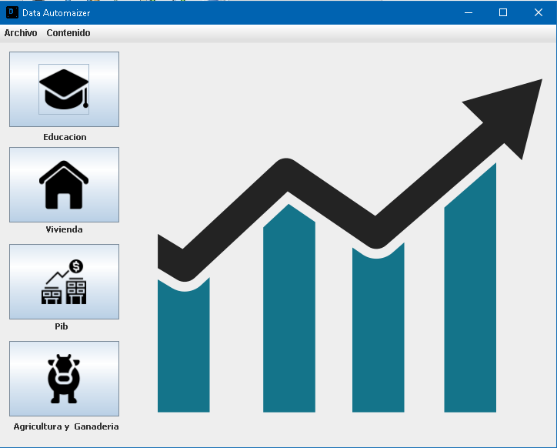**

**Modulo Grafico Vivienda.**

**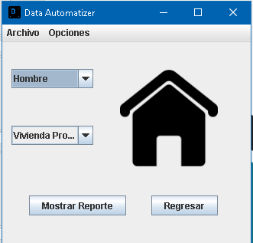  
  
Modulo Grafico Escuela.**

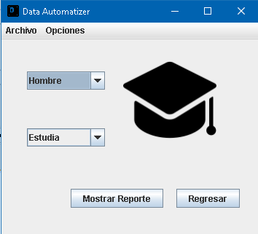

**Modulo Grafico Pib  
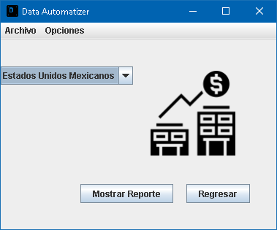  
  
  
Modulo Acerca De..  
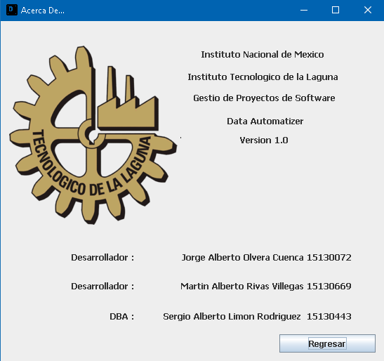**

# Riesgos

|  |  |  |  |
| --- | --- | --- | --- |
| Riesgo | Descripcion | Ejemplo |  |
| **Tecnología (RIT-01)**  **Tecnología (RIT-02)**  **Tecnología (RIT-03)**  **Requerimientos (RIR-04)**  **Técnicos(RIT-05)**  **Admin del Proy(RIA-06)**  **Planificación(RIP-06)**  **Presupuesto (RIP-07)**  **Imprescindibles (RII-08)**  **Negocio(RIN-08)**  **Riesgo Humano(RIH-09)**  **Riesgo Humano(RIH-10)**  **Natural(RIN-11)**  **Enfermedad(RIE-12)** | ***Tecnología de SW***  ***Utilizada para el***  ***Desarrollo.***  ***Tecnología de SW***  ***Utilizada para el***  ***Desarrollo.***  ***Hardware insuficiente para el uso del software***  ***Información tomada del cliente para realizar el proyecto***  ***Amenazas a la calidad y planificación del Software***  ***Afectan a la planificación, coste y a la identificación de problemas***  ***Problemas con el periodo de los tiempos para la realización del software***  ***Problemas de recursos económicos***  ***Extremadamente difícil de identificar por adelantado***  ***Amenazas en la viabilidad del SW***  ***Mal uso de personal***  ***Mal uso de personal***  ***Desastres Naturales***  ***Problemas de salud del personal.*** | **Versiones no compatibles para el reporteador JASPER.**  **S.O no compatibles con el software desarrollado.**  **Memoria RAM insuficiente para ejecutar el software.**    **Cambios drásticos por parte del cliente en el software ya desarrollado.**  **Problemas en el diseño,interfaz,verificación y mantenimiento.**  **Presupuesto, calendario (días inhábiles), problemas con personal y recursos.**  **Cliente pide periodos de tiempo muy cortos para la realización del SW.**  **Inversión baja para realizar el proyecto.**  **Fallas en electricidad, fallas del ISP etc.**  **Riesgo de mercado, estrategia, ventas, dirección y presupuesto.**  **Adulterar registros a su favor.**  **Robo de datos y equipos.**  **En caso de inundación, que pueda haber una mala implementación de la seguridad física y se pierda el equipo con el software desarrollado.**  **Desarrollador se enfermó de hepatitis, se le otorgó un descanso para su recuperación.** |  |
|  |  |  |  |

Referencias a otros documentos **Pagina JasperReport:** https://community.jaspersoft.com/project/jasperreports-library tutorial del **uso de JasperReport:** https://www.youtube.com/watch?v=66aAsCsi6-U}  
Pagina PostgreSQL:

# Glosario de términos

**JasperReport : Herramienta para generar reportes formato PDF en netbeans.**

**NetBeans :** Programa que sirve como IDE (un entorno de desarrollo integrado)  
**PostgreSQL:** Sistema Manejador de Base de Datos.

SPRINT 10

Control de documento

|  |  |
| --- | --- |
| Nombre del proyecto | DATA AUTOMATIZER |
| Cierre de iteración 15/11/19 | Código fecha SP151119 |
| Generador por | Jorge Alberto Olvera Cuenca |
| Aprobado por | Martin Alberto Rivas Villegas |

Índice

Sobre este documento 3

Identificación de la iteración 3

Hitos Especiales 3

Artefactos y evaluación 3

Riesgos y Problemas 3

Notas y Observaciones 4

Asignación de recursos 4

Referencias a otros documentos 5

Glosario de términos 6

Sobre este documento

El presente documento marca el final de la iteración *SP151119*, y contiene una evaluación de los artefactos y actividadesrealizadas durante la misma. En este documento de cierre sprint 10.

# Identificación de la iteración

|  |  |  |  |  |
| --- | --- | --- | --- | --- |
| **Código de la iteración** | **Fase a la que pertenece** | **Fecha de inicio** | **Fecha de cierre** | **Comentarios** |
| SP151119 | Prueba | 09/11/19 | 15/11/19 | Ninguno |

# Hitos Especiales

Finalización del módulo gráfico.  
Prueba para corrección de fallos en el programa.

Artefactos y evaluación

|  |  |  |
| --- | --- | --- |
| Artefacto | Meta (%) | Comentarios |
| NetBeans | 100% | Ninguno. |

|  |  |  |  |
| --- | --- | --- | --- |
| Artefacto | Aspecto a evaluar | Evaluación | Comentarios |
| NetBeans | Pruebas | 100% |  |

Riesgos y Problemas  
  
Riesgo: En esta ocasión el riesgo se encontraba en detalles que nosotros pasábamos por alto y los cuales se descubrieron como la falta de acento o escritura de las variables serian problemas que si no hubiéramos pasado por el sprint de pruebas tal vez seguirían.  
  
Problemas: Ninguno

# Notas y Observaciones

**Ninguna nota.  
Observación : Algunos errores al intentar conectar la base de datos a el reporte generado en JasperReport no se enviaba correctamente el parámetro para poder graficar correctamente.**

Asignación de recursos

|  |  |  |  |
| --- | --- | --- | --- |
| Rol | Horas-Hombre | Desempeñado por | Observaciones |
| DBA | 48 | **Sergio Alberto Limón Rodríguez** | Ninguna |
| Desarrollador | 48 | **Jorge Alberto Olvera Cuenca** | Ninguna |
| Líder | 48 | **Martin Alberto Rivas Villegas** | Ninguna |

**El equipo entero se tomó la tarea para realizar pruebas de uso en el proyecto para asi tener mas campo para poder encontrar fallas dentro del proyecto.**Anexos  **Modulo Grafico Inicial.  
**

**Modulo Grafico Vivienda.**



**Modulo Grafico Escuela.**



**Modulo Grafico Pib  
  
  
  
Modulo Acerca De..  
**

**Grafica generada PIB  
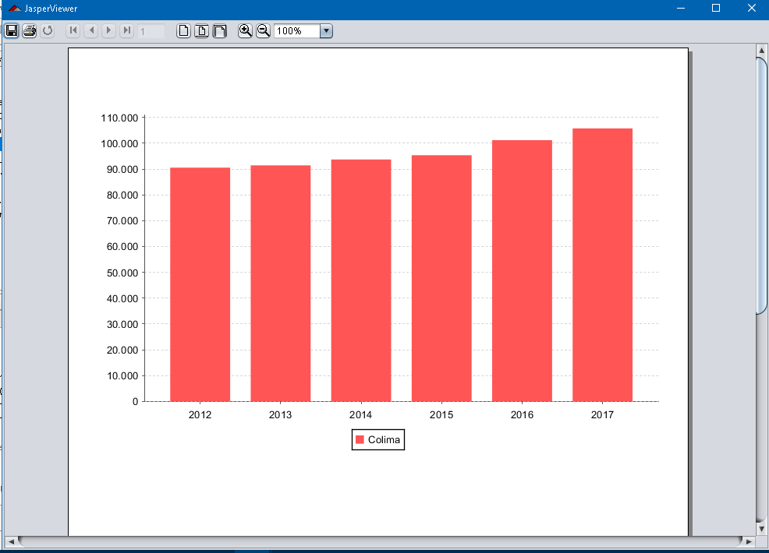**

Referencias a otros documentos **Pagina JasperReport:** https://community.jaspersoft.com/project/jasperreports-library tutorial del uso de JasperReport: https://www.youtube.com/watch?v=66aAsCsi6-U

# Glosario de términos

**JasperReport : Herramienta para generar reportes formato PDF en netbeans.**

**NetBeans :** Programa que sirve como IDE (un entorno de desarrollo integrado.